Το Μουσικό Σχολείο Ρεθύμνου σε Job Shadowing στο St. Bonaventura Gymnasium (Dillingen an der Donau)
The Music School of Rethymno Participates in a Job Shadowing at St. Bonaventura Gymnasium (Dillingen an der Donau)

Το Μουσικό Σχολείο Ρεθύμνου ολοκλήρωσε με ιδιαίτερη επιτυχία πρόγραμμα job shadowing στο St. Bonaventura Gymnasium στο Dillingen an der Donau, μια ιστορική πόλη της Βαυαρίας που συνδυάζει την ηρεμία του Δούναβη με την πολιτισμική ζωντάνια της περιοχής. Η εμπειρία αυτή ενίσχυσε ουσιαστικά τη συνεργασία των δύο σχολείων και άνοιξε νέους δρόμους για παιδαγωγική ανταλλαγή και μελλοντικές κοινές δράσεις.
The Music School of Rethymno successfully completed a job shadowing mobility at St. Bonaventura Gymnasium in Dillingen an der Donau, a historic Bavarian town that combines the tranquility of the River Danube with the cultural vibrancy of the region. This experience significantly strengthened the collaboration between the two schools and opened new avenues for educational exchange and future joint initiatives.

Κατά τη διάρκεια της επίσκεψης μας, 16 ως και 19 Μαρτίου 2026, παρακολουθήσαμεμαθήματα θετικής και μουσικής παιδείας, εργαστηριακά μαθήματα, καθώς και καλλιτεχνικά μαθήματα, συμμετείχαμε σε συναντήσεις με συναδέλφους και γνωρίσαμε από κοντά τον τρόπο λειτουργίας του σχολείου που συνδυάζει μουσική παιδεία, γλωσσική καλλιέργεια και κοινωνική ευαισθησία. Η φιλοξενία του σχολείου και η εγκαρδιότητα των εκπαιδευτικών του, δημιούργησαν ένα περιβάλλον γόνιμου διαλόγου και ανταλλαγής ιδεών.

During our visit, from the 16th to the 19th of March 2026, we attended classes in science and music education, laboratory classes, as well as art classes; we participated in meetings with colleagues and gained firsthand insight into the school’s approach, which combines music education, language development, and social awareness. The school’s hospitality and the warmth of its teachers created an environment of fruitful dialogue and exchange of ideas.

Αναμφίβολα, η επαφή μας με ένα τόσο οργανωμένο και εμπνευσμένο εκπαιδευτικό περιβάλλον μας άφησε εξαιρετικές εντυπώσεις. Η γνωριμία με νέες καινοτόμες ιδέες, σύγχρονες διδακτικές πρακτικές, τρόπους οργάνωσης της τάξης και του προγράμματος σπουδών, καθώς και οι ουσιαστικές σχέσεις συνεργασίας ανάμεσα σε εκπαιδευτικούς, μαθητές και γονείς, αποτέλεσαν πολύτιμη εμπειρία. Όλα αυτά τα στοιχεία σκοπεύουμε να μεταφέρουμε και να αξιοποιήσουμε, στο μέτρο του δυνατού και στο δικό μας σχολείο.
Undoubtedly, our exposure to such a well-organized and inspiring educational environment left us with an excellent impression. Being introduced to new, innovative ideas, modern teaching practices, methods of organizing the classroom and the curriculum, as well as the meaningful collaborative relationships between teachers, students, and parents, was a valuable experience. We intend to bring all these elements back and apply them, as much as possible, in our own school.

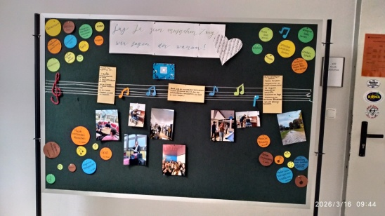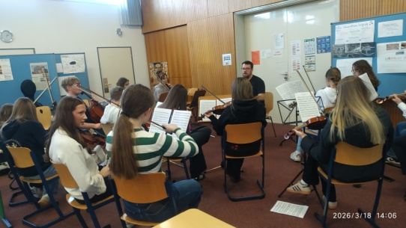
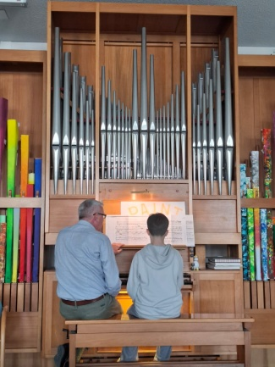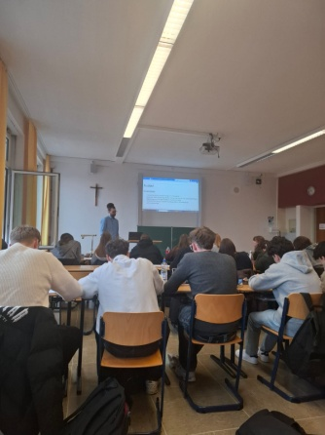

Το St. Bonaventura Gymnasium είναι ιδιωτικό, κρατικά αναγνωρισμένο σχολείο της Διοίκησης της Καθολικής Επισκοπής του Augsburg. Διαθέτει περίπου 400 μαθητές και 45 εκπαιδευτικούς, προσφέροντας ένα σχολικό περιβάλλον με έμφαση στην προσωπική ανάπτυξη και την καλλιέργεια δεξιοτήτων.
Επιπλέον, αποτελεί ένα πρότυπο εκπαιδευτικό ίδρυμα της Βαυαρίας που προσφέρει στους μαθητές του δύο διακριτές εκπαιδευτικές κατευθύνσεις:
1. Τη Μουσική Κατεύθυνση: όπου οι μαθητές, παράλληλα με τα γενικά τους μαθήματα, εμβαθύνουν στις καλές τέχνες, τη θεωρία της μουσικής και την εκμάθηση μουσικών οργάνων, ενσωματώνοντας τον πολιτισμό στην καθημερινή εκπαιδευτική διαδικασία.
2. Την Κατεύθυνση Κοινωνικών Επιστημών: με έμφαση στις κοινωνικές επιστήμες, την
St. Bonaventura Gymnasium is a private, state-recognized school administered by the Catholic Bishops of Augsburg. It has approximately 400 students and 45 teachers, offering a school environment that emphasizes personal development and the cultivation of skills.
Furthermore, it is a model educational institution in Bavaria that offers its students two distinct educational tracks:
1. The Music Track: where students, alongside their general courses, gain an in-depth
understanding of the fine arts, music theory, and the study of musical instruments, integrating culture into the daily educational process.
2. The Social Sciences Track: with an emphasis on the social sciences, civic education and social contribution.

πολιτική παιδεία και την κοινωνική προσφορά.
Η δομή αυτή επιτρέπει στο σχολείο να λειτουργεί ως ένα ολοκληρωμένο Γενικό Λύκειο, προσφέροντας όμως στους μαθητές τη δυνατότητα να αναπτύξουν τις ιδιαίτερες κλίσεις τους μέσα σε ένα περιβάλλον που προάγει τόσο την ακαδημαϊκή γνώση όσο και την καλλιτεχνική παιδεία.

This structure allows the school to function as a comprehensive high school, while offering students the opportunity to develop their particular aptitudes within an environment that promotes both academic knowledge and artistic education.

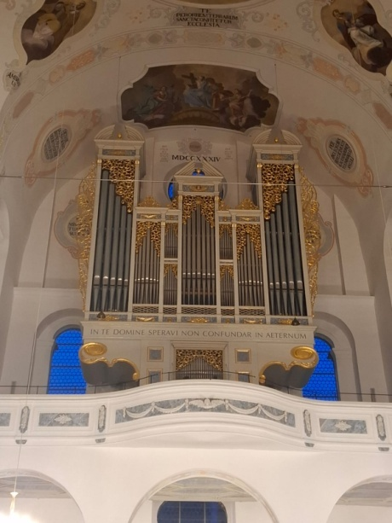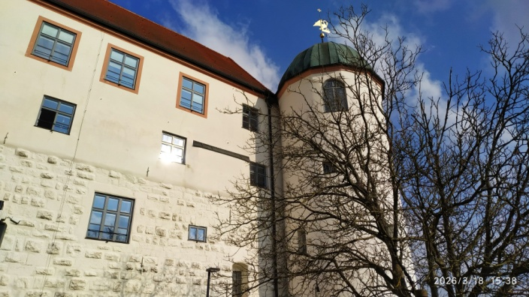
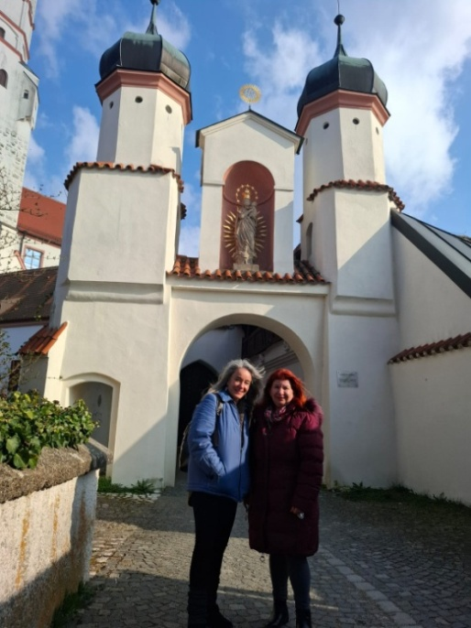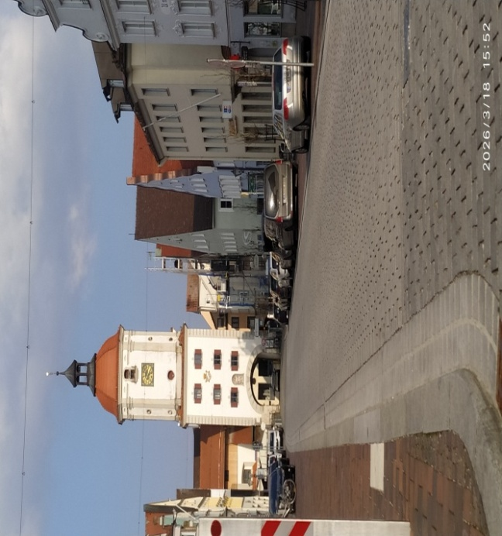

Η εμπειρία του job shadowing δεν περιορίστηκε στους χώρους του σχολείου. Επεκτάθηκε στην καθημερινότητα της βαυαρικής ζωής, προσφέροντας μας μια βαθύτερη κατανόηση της τοπικής κουλτούρας και του ευρωπαϊκού εκπαιδευτικού τοπίου.
Ευχαριστούμε για τη φιλοξενία και το χρόνο που μας αφιέρωσαν όλοι οι εκπαιδευτικοί του σχολείου και ιδιαίτερα την Erasmus+ coordinator κα. Alexandra Finck.
Οι εκπαιδευτικοί,
Ερωφίλη Βουρεξάκη ΠΕ79.01, Θεοδώρα Μανιτάκη ΠΕ79.01 και Χρήστος Μάντζιος ΠΕ04.04

The job shadowing experience was not limited to the school premises. It extended to everyday Bavarian life, offering us a deeper understanding of the local culture and the European educational landscape.
We would like to thank all the school’s teachers for their hospitality and the time they dedicated to us and especially the Erasmus+ coordinator, Ms. Alexandra Finck.
The teachers,
Erofili Vourexaki PE79.01, Theodora Manitaki PE79.01 and Christos Mantzios PE04.04

